Администрация Ленинского муниципального района

ПРАВИЛА ЗЕМЛЕПОЛЬЗОВАНИЯ И ЗАСТРОЙКИ ЦАРЕВСКОГО СЕЛЬСКОГО ПОСЕЛЕНИЯ ЛЕНИНСКОГО МУНИЦИПАЛЬНОГО РАЙОНА ВОЛГОГРАДСКОЙ ОБЛАСТИ

2018

Содержание

Раздел 1. Порядок применения Правил землепользования и застройки и внесения в них изменений 4
Глава 1. Положение о регулировании землепользования и застройки органами местного самоуправления 4
Статья 1. Общие положения 4
Статья 2. Содержание и порядок применения Правил………………..5
Статья 3. Открытость и доступность Правил 7
Статья 4. Использование объектов недвижимости, не соответствующих Правилам 8
Статья 5. Органы местного самоуправления, осуществляющие регулирование отношений по вопросам землепользования и застройки сельского поселения 8
Статья 6. Комиссия по подготовке проекта правил землепользования и застройки 9
Глава 2. Положение об изменении видов разрешенного использования земельных участков и объектов капитального строительства физическими и юридическими лицами 9
Статья 7. Изменение видов разрешенного использования земельных участков и объектов капитального строительства 10
Статья 8. Предоставление разрешения на условно разрешенный вид использования земельного участка и объекта капитального строительства 11
Статья 9. Предоставление разрешения на отклонение от предельных параметров разрешенного строительства, реконструкции объекта капитального строительства 12
Глава 3. Положение о подготовке документации по планировке территории органами местного самоуправления 12
Статья 10. Общие положения о подготовке документации по планировке территории 12
Глава 4. Положение о проведении общественных обсуждений и публичных слушаний по вопросам землепользования и застройки 12
Статья 11. Общие положения о порядке проведения общественных обсуждений и публичных слушаний 13
Глава 5. Положение о внесении изменений в Правила землепользования и застройки 13
Статья 12. Внесение изменений в Правила 13
Глава 6. Положение о регулировании иных вопросов землепользования и застройки 17
Статья 13. Градостроительный план земельного участка 17
Раздел 2. Градостроительное зонирование и градостроительные регламенты 18
Глава 7. Положение о порядке градостроительного зонирования и применении градостроительных регламентов 18
Статья 14. Территориальные зоны, установленные для сельского поселения …………………………..18
Статья 15. . Состав и содержание карты градостроительного зонирования. ………………………………………………………………… 19
Статья 16. Градостроительные регламенты территориальных зон.. 21
Приложение 1
Приложение 2
Приложение 3
Приложение 4
Приложение 5
Приложение 6
Приложение 7
Приложение 8
Приложение 9
Приложение 10
Приложение 11

Приложение
к решению Ленинской районной Думы от №

ПРАВИЛА ЗЕМЛЕПОЛЬЗОВАНИЯ И ЗАСТРОЙКИ
Царевского сельского поселения Ленинского муниципального района Волгоградской области
(наименование муниципального образования)

Раздел 1. Порядок применения Правил землепользования и застройки и внесения в них изменений
Глава 1. Положение о регулировании землепользования и застройки органами местного самоуправления
Статья 1. Общие положения
1. Правила землепользования и застройки Царевского сельского поселения Ленинского муниципального района являются муниципальным правовым актом Ленинского муниципального района, разработанным в соответствии с Градостроительным кодексом Российской Федерации (далее – ГрК РФ), Земельным кодексом Российской Федерации, Федеральным законом от 06.10.2003 № 131-ФЗ "Об общих принципах организации местного самоуправления в Российской Федерации", иными законами и нормативными правовыми актами Российской Федерации, Волгоградской области, Уставом Царевского сельского поселения Ленинского муниципального района, Генеральным планом Царевского сельского поселения Ленинского муниципального района и иными муниципальными правовыми Царевского сельского поселения Ленинского муниципального района с учетом положений иных актов и документов, определяющих основные направления социально-экономического и градостроительного развития Царевского сельского поселения Ленинского муниципального района, сохранения окружающей среды и объектов культурного наследия и рационального использования природных ресурсов.
Правила землепользования и застройки Царевского сельского поселения Ленинского муниципального района являются документом градостроительного зонирования, который утверждается решением Ленинской районной Думы и в котором устанавливаются территориальные зоны, градостроительные регламенты, порядок применения такого документа и порядок внесения в него изменений.
2. Предметом регулирования Правил является зонирование территории Царевского сельского поселения Ленинского муниципального в целях определения территориальных зон и установления градостроительных регламентов.
3. Правила разработаны в целях:
1) создания условий для устойчивого развития территории Царевского сельского поселения Ленинского муниципального, сохранения окружающей среды и объектов культурного наследия;
2) создания условий для планировки территории Царевского сельского поселения Ленинского муниципального;
3) обеспечения прав и законных интересов физических и юридических лиц, в том числе правообладателей земельных участков и объектов капитального строительства;
4) создания условий для привлечения инвестиций, в том числе путем предоставления возможности выбора наиболее эффективных видов разрешенного использования земельных участков и объектов капитального строительства.
4. Правила обязательны для органов государственной власти, органов местного самоуправления, должностных, физических и юридических лиц, осуществляющих
и контролирующих градостроительную деятельность, а также судебных органов при разрешении споров по вопросам землепользования и застройки территории Царевского сельского поселения Ленинского муниципального.
5. Принятые до введения в действие Правил муниципальные правовые акты по вопросам землепользования и застройки применяются в части, не противоречащей настоящим Правилам.
6. За нарушение Правил виновные физические и юридические лица, а также должностные лица несут ответственность в соответствии с законодательством Российской Федерации.

Статья 2. Содержание и порядок применения Правил
1. Правила включают в себя:
1) порядок их применения и внесения изменений в указанные правила;
2) карту градостроительного зонирования;
3) градостроительные регламенты.
Обязательным приложением к Правилам являются сведения о границах территориальных зон, которые должны содержать графическое описание местоположения границ территориальных зон, перечень координат характерных точек этих границ в системе координат, используемой для ведения Единого государственного реестра недвижимости.
Администрация Ленинского муниципального района также вправе подготовить текстовое описание местоположения границ территориальных зон.
Формы графического и текстового описания местоположения границ территориальных зон, требования к точности определения координат характерных точек границ территориальных зон, формату электронного документа, содержащего указанные сведения, устанавливаются федеральным органом исполнительной власти, уполномоченным Правительством Российской Федерации.
2. Порядок применения Правил и внесения в них изменений включает в себя положения:
1) о регулировании землепользования и застройки органами местного самоуправления;
2) об изменении видов разрешенного использования земельных участков
и объектов капитального строительства физическими и юридическими лицами;
3) о подготовке документации по планировке территории органами местного самоуправления;
4) о проведении общественных обсуждений или публичных слушаний
по вопросам землепользования и застройки;
5) о внесении изменений в правила землепользования и застройки;
6) о регулировании иных вопросов землепользования и застройки.
3. Действие градостроительных регламентов, устанавливаемых Правилами, распространяется в равной мере на все земельные участки и объекты капитального строительства, расположенные в пределах границ территориальной зоны, обозначенной на карте градостроительного зонирования.
4. На отдельные виды земельных участков, установленные законодательством Российской Федерации, градостроительные регламенты не устанавливаются либо действие градостроительного регламента не распространяется.
5. Совокупность предельных размеров земельных участков и предельных параметров разрешенного строительства, реконструкции объектов капитального строительства в составе градостроительного регламента является единой для всех объектов в пределах соответствующей территориальной зоны, если иное специально не оговорено в составе градостроительного регламента, устанавливаемого для конкретной территориальной зоны.
6. Допускаемые в пределах одной территориальной зоны основные виды разрешенного использования, а также условно разрешенные виды использования земельных участков и объектов капитального строительства, разрешения на которые предоставлены в установленном порядке, могут применяться на одном земельном участке одновременно.
7. Применение вспомогательных видов разрешенного использования земельных участков и объектов капитального строительства допустимо только в качестве дополнительных по отношению к основным видам разрешенного использования и условно разрешенным видам использования и осуществляемых совместно с ними на территории одного земельного участка.

Статья 3. Открытость и доступность Правил
Правила являются открытыми и общедоступными.
3. Возможность ознакомления с Правилами для всех физических, юридических и должностных лиц обеспечивается путем:
- размещения Правил на официальном сайте администрации Ленинского муниципального района в сети "Интернет";
- размещения в федеральной государственной информационной системе территориального планирования, в информационной системе обеспечения градостроительной деятельности;
- опубликования в порядке, установленном для официального опубликования муниципальных правовых актов, иной официальной информации.
3. Население Царевского сельского поселения имеет право участвовать в принятии решений по вопросам землепользования и застройки в соответствии с федеральным законодательством, законодательством Волгоградской области и муниципальными правовыми актами Ленинского муниципального района.

Статья 4. Использование объектов недвижимости, не соответствующих Правилам
1. Земельные участки или объекты капитального строительства, виды разрешенного использования, предельные (минимальные и (или) максимальные) размеры и предельные параметры которых не соответствуют градостроительному регламенту, могут использоваться без установления срока приведения их в соответствие с градостроительным регламентом, за исключением случаев, если использование таких земельных участков и объектов капитального строительства опасно для жизни или здоровья человека, для окружающей среды, объектов культурного наследия.
2. Реконструкция указанных в части 1 настоящей статьи объектов капитального строительства может осуществляться только путем приведения таких объектов в соответствие с градостроительным регламентом или путем уменьшения их несоответствия предельным параметрам разрешенного строительства, реконструкции.
3. Изменение видов разрешенного использования указанных земельных участков и объектов капитального строительства может осуществляться путем приведения их в соответствие с видами разрешенного использования земельных участков и объектов капитального строительства, установленными градостроительным регламентом.
4. В случае, если использование указанных в части 1 настоящей статьи земельных участков и объектов капитального строительства продолжается и опасно для жизни или здоровья человека, для окружающей среды, объектов культурного наследия, в соответствии с федеральными законами может быть наложен запрет на использование таких земельных участков и объектов.

Статья 5. Органы местного самоуправления, осуществляющие регулирование отношений по вопросам землепользования и застройки Царевского сельского поселения
Органами местного самоуправления Ленинского муниципального района, осуществляющими регулирование отношений по вопросам землепользования и застройки, являются:
1) Ленинская районная Дума, принимающая решение об утверждении Правил,
о внесении в них изменений;
2) Администрация Ленинского муниципального района - исполнительно-распорядительный орган местного самоуправления, наделенный полномочиями по решению вопросов местного значения.

Статья 6. Комиссия по подготовке проекта правил землепользования и застройки сельских поселений Ленинского муниципального района
1. Комиссия по подготовке проекта правил землепользования и застройки (далее - Комиссия) является постоянно действующим коллегиальным совещательным органом Администрации.
Состав и порядок деятельности Комиссии утверждаются главой Администрации.
Требования к составу и порядку деятельности Комиссии устанавливаются законом Волгоградской области, нормативным правовым актом Ленинского муниципального района.
2. К полномочиям Комиссии относятся:
1) подготовка проекта Правил, в том числе внесение изменений в такие Правила,
а также внесение изменений в проект по результатам публичных слушаний;
2) рассмотрение предложений заинтересованных лиц по подготовке проекта Правил, а также по внесению в них изменений;
3) подготовка заключения, в котором содержатся рекомендации о внесении
в соответствии с поступившим предложением изменения в Правила или об отклонении такого предложения с указанием причин отклонения;
4) подготовка рекомендаций о предоставлении разрешения на условно разрешенный вид использования земельного участка или объекта капитального строительства (далее - условно разрешенный вид использования) или об отказе
в предоставлении такого разрешения с указанием причин принятого решения;
5) подготовка рекомендаций о предоставлении разрешения на отклонение
от предельных параметров разрешенного строительства, реконструкции объектов капитального строительства (далее - отклонение от предельных параметров разрешенного строительства) или об отказе в предоставлении такого разрешения
с указанием причин принятого решения;
6) может выступать организатором при проведении общественных обсуждений или публичных слушаний по вопросам землепользования и застройки в порядке, установленном нормативными правовыми актами Ленинского муниципального района, настоящими Правилами;
7) осуществление иных функций в соответствии с ГрК РФ и настоящими Правилами.

Глава 2. Положение об изменении видов разрешенного использования земельных участков и объектов капитального строительства физическими и юридическими лицами

Статья 7. Изменение видов разрешенного использования земельных участков и объектов капитального строительства
1. Для каждой из установленных Правилами территориальных зон могут устанавливаться следующие виды разрешенного использования земельных участков
и объектов капитального строительства:
1) основные виды разрешенного использования;
2) условно разрешенные виды использования;
3) вспомогательные виды разрешенного использования, допустимые только в качестве дополнительных по отношению к основным видам разрешенного использования и условно разрешенным видам использования и осуществляемые совместно с ними.
2. Изменение одного вида разрешенного использования земельных участков
и объектов капитального строительства на другой вид такого использования осуществляется в соответствии с градостроительным регламентом, установленным для каждой территориальной зоны, при условии соблюдения требований технических регламентов.
3. Основные и вспомогательные виды разрешенного использования земельных участков и объектов капитального строительства правообладателями земельных участков и объектов капитального строительства, за исключением органов государственной власти, органов местного самоуправления, государственных
и муниципальных учреждений, государственных и муниципальных унитарных предприятий, выбираются самостоятельно без дополнительных разрешений
и согласования.
4. Изменение видов разрешенного использования земельных участков и объектов капитального строительства, виды разрешенного использования, предельные (минимальные и (или) максимальные) размеры и предельные параметры которых
не соответствуют градостроительному регламенту, может осуществляться путем приведения их в соответствие с видами разрешенного использования земельных участков и объектов капитального строительства, установленными градостроительным регламентом.
5. Изменение вида разрешенного использования земельного участка или объекта капитального строительства на условно разрешенный вид использования осуществляется на основании разрешения, предоставляемого в порядке, установленном статьей 8 настоящих Правил.
6. Решения об изменении одного вида разрешенного использования земельных участков и объектов капитального строительства, расположенных на землях,
на которые действие градостроительных регламентов не распространяется или для которых градостроительные регламенты не устанавливаются, на другой вид такого использования принимаются в соответствии с федеральными законами.

Статья 8. Предоставление разрешения на условно разрешенный вид использования земельного участка и объекта капитального строительства
1. Предоставление разрешения на условно разрешенный вид использования осуществляется в порядке, установленном положениями ГрК РФ, муниципальными правовыми актами.
2. Проект решения о предоставлении разрешения на условно разрешенный вид использования подлежит рассмотрению на общественных обсуждениях или публичных слушаниях.
3. В случае, если условно разрешенный вид использования включен в градостроительный регламент в установленном для внесения изменений в правила землепользования и застройки порядке после проведения общественных обсуждений или публичных слушании по инициативе физического или юридического лица, заинтересованного в предоставлении разрешения на условно разрешенный вид использования, решение о предоставлении разрешения на условно разрешенный вид использования такому лицу принимается без проведения общественных обсуждений или публичных слушаний.
4. Со дня поступления в администрацию Ленинского муниципального района уведомления о выявлении самовольной постройки от исполнительного органа государственной власти, должностного лица, государственного учреждения или органа местного самоуправления, указанных в части 2 статьи 55.32 ГрК РФ, не допускается предоставление разрешения на условно разрешенный вид использования в отношении земельного участка, на котором расположена такая постройка, или в отношении такой постройки до ее сноса или приведения в соответствие с установленными требованиями, за исключением случаев, если по результатам рассмотрения данного уведомления в администрацию Ленинского муниципального района в исполнительный орган государственной власти, должностному лицу, в государственное учреждение или орган местного самоуправления, которые указаны в части 2 статьи 55.32 ГрК РФ и от которых поступило данное уведомление, направлено уведомление о том, что наличие признаков самовольной постройки не усматривается либо вступило в законную силу решение суда об отказе в удовлетворении исковых требований о сносе самовольной постройки или ее приведении в соответствие с установленными требованиями.

Статья 9. Предоставление разрешения на отклонение от предельных параметров разрешенного строительства, реконструкции объекта капитального строительства
1. Правообладатели земельных участков, размеры которых меньше установленных градостроительным регламентом минимальных размеров земельных участков либо конфигурация, инженерно-геологические или иные характеристики которых неблагоприятны для застройки, вправе обратиться за разрешениями
на отклонение от предельных параметров разрешенного строительства.
2. Предоставление разрешения на отклонение от предельных параметров разрешенного строительства осуществляется в порядке, установленном положениями ГрК РФ, муниципальными правовыми актами.
3. Отклонение от предельных параметров разрешенного строительства разрешается для отдельного земельного участка при соблюдении требований технических регламентов.
4. Проект решения о предоставлении разрешения на отклонение от предельных параметров разрешенного строительства подлежит рассмотрению на общественных обсуждениях или публичных слушаниях
5. Со дня поступления в администрацию Ленинского муниципального района уведомления о выявлении самовольной постройки от исполнительного органа государственной власти, должностного лица, государственного учреждения или органа местного самоуправления, указанных в части 2 статьи 55.32 ГрК РФ, не допускается предоставление разрешения на условно разрешенный вид использования в отношении земельного участка, на котором расположена такая постройка, или в отношении такой постройки до ее сноса или приведения в соответствие с установленными требованиями, за исключением случаев, если по результатам рассмотрения данного уведомления в администрацию Ленинского муниципального района в исполнительный орган государственной власти, должностному лицу, в государственное учреждение или орган местного самоуправления, которые указаны в части 2 статьи 55.32 ГрК РФ и от которых поступило данное уведомление, направлено уведомление о том, что наличие признаков самовольной постройки не усматривается либо вступило в законную силу решение суда об отказе в удовлетворении исковых требований о сносе самовольной постройки или ее приведении в соответствие с установленными требованиями.

Глава 3. Положение о подготовке документации по планировке территории органами местного самоуправления

Статья 10. Общие положения о подготовке документации по планировке территории
1. Подготовка документации по планировке территории осуществляется в целях обеспечения устойчивого развития территорий, в том числе выделения элементов планировочной структуры, установления границ земельных участков, установления границ зон планируемого размещения объектов капитального строительства.
2. Случаи, при которых в целях размещения объекта капитального строительства подготовка документации по планировке территории является обязательной, устанавливаются действующим градостроительным законодательством.
2. Видами документации по планировке территории являются:
1) проект планировки территории;
2) проект межевания территории.
3. Требования к составу и содержанию проектов планировки территории, проектов межевания территории устанавливаются действующим градостроительным законодательством, иными законами и нормативными правовыми актами Российской Федерации.
4. Порядок подготовки, согласования и утверждения документации по планировке территории устанавливается действующим градостроительным законодательством и нормативными правовыми актами администрации Ленинского муниципального района.
5. Проекты планировки территории и проекты межевания территории
до их утверждения подлежат обязательному рассмотрению на общественных обсуждениях или публичных слушаниях, в случаях, установленных действующим законодательством.
6. Допускается внесение изменений в документацию по планировке территории путем утверждения ее отдельных участей по основаниям и в порядке, определенным действующим градостроительным законодательством.
7. Органы государственной власти Российской Федерации, органы государственной власти субъектов Российской Федерации, органы местного самоуправления, физические и юридические лица вправе оспорить в судебном порядке документацию по планировке территории.

Глава 4. Положение о проведении общественных обсуждений и публичных слушаний по вопросам землепользования и застройки сельских поселений Ленинского района

Статья 11. Общие положения о порядке проведения общественных обсуждений и публичных слушаний
1. Общественные обсуждения или публичные слушания проводятся в целях соблюдения права человека на благоприятные условия жизнедеятельности, прав и законных интересов правообладателей земельных участков и объектов капитального строительства.
2. За исключением случаев, предусмотренных ГрК РФ и другими федеральными законами, обязательному рассмотрению на общественных обсуждениях или публичных слушаниях подлежат:
1) проекты правил землепользования и застройки;
2) проекты планировки территории и проекты межевания территории;
3) проекты, предусматривающие внесение изменений в перечисленные выше документы;
4) проекты решений о предоставлении разрешения на условно разрешенный вид использования;
5) проекты решений о предоставлении разрешения на отклонение от предельных параметров разрешенного строительства.
3. Порядок проведения общественных обсуждений или публичных слушаний по проектам, указанным в части 2 настоящей статьи, определяется Уставом муниципального образования, нормативным правовым актом представительного органа муниципального образования и положениями ГрК РФ.
Глава 5. Положение о внесении изменений в правила землепользования и застройки сельских поселений Ленинского района
Статья 12. Внесение изменений в Правила землепользования и застройки
1. Внесение изменений в настоящие Правила осуществляется в порядке, предусмотренном законодательством Российской Федерации и Правилами.
2. Основаниями для рассмотрения вопроса о внесении изменений в Правила являются:
1) несоответствие Правил генеральному плану Царевского сельского поселения), схеме территориального планирования Ленинского муниципального района, возникшее в результате внесения в генеральный план или схему территориального планирования Ленинского муниципального района;
2) поступление предложений об изменении границ территориальных зон, изменении градостроительных регламентов;
3) несоответствие сведений о местоположении границ зон с особыми условиями использования территорий, территорий объектов культурного наследия, отображенных на карте градостроительного зонирования, содержащемуся в Едином государственном реестре недвижимости (далее – ЕГРН) описанию местоположения границ указанных зон, территорий;
4) несоответствие установленных градостроительным регламентом ограничений использования земельных участков и объектов капитального строительства, расположенных полностью или частично в границах зон с особыми условиями использования территорий, территорий достопримечательных мест федерального, регионального и местного значения, содержащимся в ЕГРН ограничениям использования объектов недвижимости в пределах таких зон, территорий;
5) установление, изменение, прекращение существования зоны с особыми условиями использования территории, установление, изменение границ территории объекта культурного наследия.
3. Предложения о внесении изменений в Правила направляются в Комиссию.
4. Предложения о внесении изменений в Правила направляются:
1) федеральными органами исполнительной власти в случаях, если Правила могут воспрепятствовать функционированию, размещению объектов капитального строительства федерального значения;
2) органами исполнительной власти субъектов Российской Федерации в случаях, если Правила могут воспрепятствовать функционированию, размещению объектов капитального строительства регионального значения;
3) органами местного самоуправления муниципального района в случаях, если Правила могут воспрепятствовать функционированию, размещению объектов капитального строительства местного значения;
4) органами местного самоуправления в случаях, если необходимо совершенствовать порядок регулирования землепользования и застройки
на соответствующей территории;
5) физическими или юридическими лицами в инициативном порядке либо
в случаях, если в результате применения Правил земельные участки и объекты капитального строительства не используются эффективно, причиняется вред
их правообладателям, снижается стоимость земельных участков и объектов капитального строительства, не реализуются права и законные интересы граждан
и их объединений.
5. В целях внесения изменений в Правила в случаях, предусмотренных
пунктами 2, 4 - 6 части 2 настоящей статьи, проведение общественных обсуждений или публичных слушаний, опубликование сообщения о принятии решения
о подготовке проекта о внесении изменений в Правила и подготовка предусмотренного частью 6 настоящей статьи заключения Комиссии не требуются.
6. Комиссия в течение тридцати дней со дня поступления предложений осуществляет подготовку заключения главе Администрации, содержащего рекомендации о внесении в соответствии с поступившими предложениями изменений в Правила или об отклонении таких предложений с указанием причин отклонения,
и направляет это заключение главе Администрации.
7. Глава Администрации с учетом рекомендаций, содержащихся в заключении Комиссии, в течение тридцати дней принимает решение о подготовке проекта
о внесении изменений в Правила или об отклонении предложения о внесении изменений в Правила с указанием причин отклонения и направляет копию такого решения заявителям.
Одновременно с принятием решения о подготовке проекта о внесении изменений
в Правила глава Администрации определяет порядок и сроки проведения работ
по подготовке проекта, иные вопросы организации работ.
8. Глава Администрации не позднее чем по истечении десяти дней с даты принятия решения о подготовке проекта о внесении изменений в Правила обеспечивает опубликование сообщения о принятии такого решения в порядке, установленном для официального опубликования муниципальных правовых актов, иной официальной информации, и размещение сообщения о принятии такого решения на официальном сайте Администрации Ленинского муниципального района) в сети "Интернет".
9. Администрация Ленинского муниципального района осуществляет проверку проекта о внесении изменений в Правила, представленного Комиссией, на соответствие требованиям технических регламентов, генеральному плану Царевского сельского поселения Ленинского муниципального района, схемам территориального планирования муниципальных районов, схемам территориального планирования двух и более субъектов Российской Федерации, схемам территориального планирования Волгоградской области, схемам территориального планирования Российской Федерации.
10. По результатам проверки проект о внесении изменений в Правила направляется главе Администрации или в случае обнаружения его несоответствия требованиям
и документам, указанным в пункте 8 настоящего раздела, в Комиссию на доработку.
11. Глава Администрации при получении проекта о внесении изменений
в Правила принимает решение о проведении общественных обсуждений или публичных слушаний по такому проекту в срок не позднее чем через десять дней
со дня получения такого проекта.
12. Проект о внесении изменений в Правила подлежит опубликованию в порядке, установленном для официального опубликования муниципальных правовых актов, иной официальной информации,
13. Общественные обсуждения или публичные слушания по проекту о внесении изменений в Правила проводятся в порядке, определяемом Уставом Ленинского муниципального района и (или) нормативным правовым актом Ленинского муниципального района, в соответствии с положениями ГрК РФ.
Продолжительность общественных обсуждений или публичных слушаний по проекту о внесении изменений в Правила составляет не менее двух и не более четырех месяцев со дня опубликования такого проекта.
В случае подготовки проекта о внесении изменений в Правила в части внесения изменений в градостроительный регламент, установленный для конкретной территориальной зоны, общественные обсуждения или публичные слушания по проекту о внесении изменений в Правила проводятся в границах территориальной зоны, для которой установлен такой градостроительный регламент. В этих случаях срок проведения общественных обсуждений или публичных слушаний не может быть более чем один месяц.
14. После завершения общественных обсуждений или публичных слушаний
по проекту о внесении изменений в Правила Комиссия с учетом результатов таких общественных обсуждений или публичных слушаний обеспечивает внесение изменений в проект о внесении изменений в Правила и представляет указанный проект главе Администрации. Обязательными приложениями к проекту о внесении изменений
в настоящие Правила являются протокол общественных обсуждений или публичных слушаний и заключение о результатах общественных обсуждений или публичных слушаний, за исключением случаев, если их проведение в соответствии с ГрК РФ
не требуется.
15. Глава Администрации в течение десяти дней после представления ему проекта о внесении изменений в Правила и указанных в пункте 13 настоящего раздела обязательных приложений должен принять решение о направлении указанного проекта в Ленинскую районную Думу или об отклонении проекта о внесении изменений в Правила и о направлении его на доработку с указанием даты его повторного представления.
16. Ленинская районная Дума по результатам рассмотрения проекта о внесении изменений в Правила и обязательных приложений к нему может утвердить указанный проект или направить его главе Администрации на доработку в соответствии с результатами публичных слушаний по проекту о внесении изменений в Правила.
17. Со дня поступления в администрацию Ленинского муниципального района уведомления о выявлении самовольной постройки от исполнительного органа государственной власти, должностного лица, государственного учреждения или органа местного самоуправления, указанных в части 2 статьи 55.32 ГРК РФ, не допускается внесение в Правила изменений, предусматривающих установление применительно к территориальной зоне, в границах которой расположена такая постройка, вида разрешенного использования земельных участков и объектов капитального строительства, предельных параметров разрешенного строительства, реконструкции объектов капитального строительства, которым соответствуют вид разрешенного использования и параметры такой постройки, до ее сноса или приведения в соответствие с установленными требованиями, за исключением случаев, если по результатам рассмотрения данного уведомления в администрацию Ленинского муниципального района, в исполнительный орган государственной власти, должностному лицу, в государственное учреждение или в орган местного самоуправления, которые указаны в части 2 статьи 55.32 ГрК РФ и от которых поступило данное уведомление, направлено уведомление о том, что наличие признаков самовольной постройки не усматривается либо вступило в законную силу решение суда об отказе в удовлетворении исковых требований о сносе самовольной постройки или ее приведении в соответствие с установленными требованиями.
18. В случаях, предусмотренных пунктами 4 – 6 части 2 настоящей статьи, исполнительный орган государственной власти или орган местного самоуправления, уполномоченные на установление зон с особыми условиями использования территорий, границ территорий объектов культурного наследия, направляет главе местной администрации требование о внесении изменений в Правила в части отображения границ зон с особыми условиями использования территорий, территорий объектов культурного наследия, установления ограничений использования земельных участков и объектов капитального строительства в границах таких зон, территорий.
19. В случае поступления требования, предусмотренного частью 18 настоящей статьи, поступления от органа регистрации прав сведений об установлении, изменении или прекращении существования зоны с особыми условиями использования территории, о границах территории объекта культурного наследия либо со дня выявления предусмотренных пунктами 4 - 6 части 2 настоящей статьи оснований для внесения изменений в Правила глава местной администрации обязан принять решение о подготовке проекта о внесении изменений в правила землепользования
и застройки.
20. Срок внесения изменений в утвержденные Правила в части отображения границ зон с особыми условиями использования территорий, территорий объектов культурного наследия, установления ограничений использования земельных участков и объектов капитального строительства в границах таких зон, территорий не может превышать шесть месяцев со дня поступления требования, предусмотренного частью 18 настоящей статьи, поступления от органа регистрации прав сведений об установлении, изменении или прекращении существования зоны с особыми условиями использования территории, о границах территории объекта культурного наследия либо со дня выявления предусмотренных пунктами 4 - 6 части 2 настоящей статьи оснований для внесения изменений в правила землепользования и застройки.

Глава 6. Положение о регулирования иных вопросов землепользования и застройки
Статья 13. Градостроительный план земельного участка
1. Градостроительный план земельного участка выдается в целях обеспечения субъектов градостроительной деятельности информацией, необходимой для архитектурно-строительного проектирования, строительства, реконструкции объектов капитального строительства в границах земельного участка.
2. Источниками информации для подготовки градостроительного плана земельного участка являются документы территориального планирования
и градостроительного зонирования, нормативы градостроительного проектирования, документация по планировке территории, сведения, содержащиеся в ЕГРН, федеральной государственной информационной системе территориального планирования, информационной системе обеспечения градостроительной деятельности, а также технические условия подключения (технологического присоединения) объектов капитального строительства к сетям инженерно-технического обеспечения.
3. Сведения, подлежащие отображению в градостроительном плане земельного участка, порядок получения такого документа установлены действующим градостроительным законодательством.
4. Форма градостроительного плана земельного участка, порядок ее заполнения установлены уполномоченным Правительством Российской Федерации федеральным органом исполнительной власти.
5. Информация, указанная в градостроительном плане земельного участка, может быть использована для подготовки проектной документации, для получения разрешения на строительство в течение трех лет со дня его выдачи. По истечении этого срока использование информации, указанной в градостроительном плане земельного участка, в предусмотренных настоящей частью целях не допускается.

Раздел 2. Градостроительное зонирование и градостроительные регламенты

Глава 7. Положение о порядке градостроительного зонирования
и о применении градостроительных регламентов

Статья 14. Территориальные зоны, установленные для Царевского сельского поселения
1. Для целей регулирования землепользования и застройки в сельском поселении установлены территориальные зоны, виды, состав и коды которых приведены в таблице 1.
Таблица 1
Код территориальной зоны | Виды и состав территориальных зон
 | Жилые зоны
ЖЗ- 1 | Зона застройки малоэтажными индивидуальными жилыми домами
 | Общественно-деловая зона
ОДЗ-1 | Зона делового, общественного и коммерческого назначения
 | Рекреационная зона
РЗ-1 | Зона парков, скверов, садов, бульваров
 | Производственные зоны
ПЗ -1 | Зона промышленных объектов IV, V класса опасности
ПЗ-2 | Зона объектов инженерной и транспортной инфраструктуры
 | Сельскохозяйственные зоны
СХ -1 | Зона сельскохозяйственного назначения (за чертой населенного пункта)
СХ | Зона сельскохозяйственного использования
 | Зоны специального назначения
С | Зона специального назначения

2. Границы территориальных зон установлены по:
1) линиям магистралей, улиц, проездов, разделяющим транспортные потоки противоположных направлений;
2) красным линиям;
3) границам земельных участков;
4) естественным границам природных объектов;
5) иным границам.
3. Каждая территориальная зона обозначается на карте градостроительного зонирования территории населенного пункта и территории всего сельского поселения определенным цветом и буквенно-цифровым кодом.
4. Для каждого вида территориальных зон устанавливаются виды и параметры разрешенного использования земельных участков и объектов капитального строительства.
5. Территориальная зона может состоять из участков территориальной зоны. Участок территориальной зоны - часть территориальной зоны, состоящая из земельных участков, имеющих смежные границы, и отделенная от других участков этой же территориальной зоны участками других территориальных зон.

Статья 15 . Состав и содержание карты градостроительного зонирования
1. Картой градостроительного зонирования в составе Правил является графическое отображение границ территориальных зон, участков территориальных зон, границ зон с особыми условиями использования территории, отображенных на схематической основе.

2. Карта градостроительного зонирования включает в себя:
1) карта границ территориальных зон села Царев (Приложение 1)
2) карта границ зон с особыми условиями использования территории села Царев (Приложение 2)
3) карта границ территориальных зон села Солодовка (Приложение 3)
4) карта границ зон с особыми условиями использования территории села Солодовка (Приложение 4)
5) карта границ территориальных зон поселка Сарай (Приложение 5)
6) карта границ зон с особыми условиями использования территории поселка Сарай (Приложение 6)
7) карта границ территориальных зон хутора Коновалов (Приложение 7)
8) карта границ зон с особыми условиями использования территории хутора Коновалов (Приложение 8)
9) карта границ территориальных зон хутора Новостройка (Приложение 9)
10) карта границ зон с особыми условиями использования территории хутора Новостройка (Приложение 10)
11) карту границ территориальных зон Царевского сельского поселения (Приложение 11)

Приложение 1

КАРТА
ГРАНИЦ ТЕРРИТОРИАЛЬНЫХ ЗОН СЕЛА ЦАРЕВ

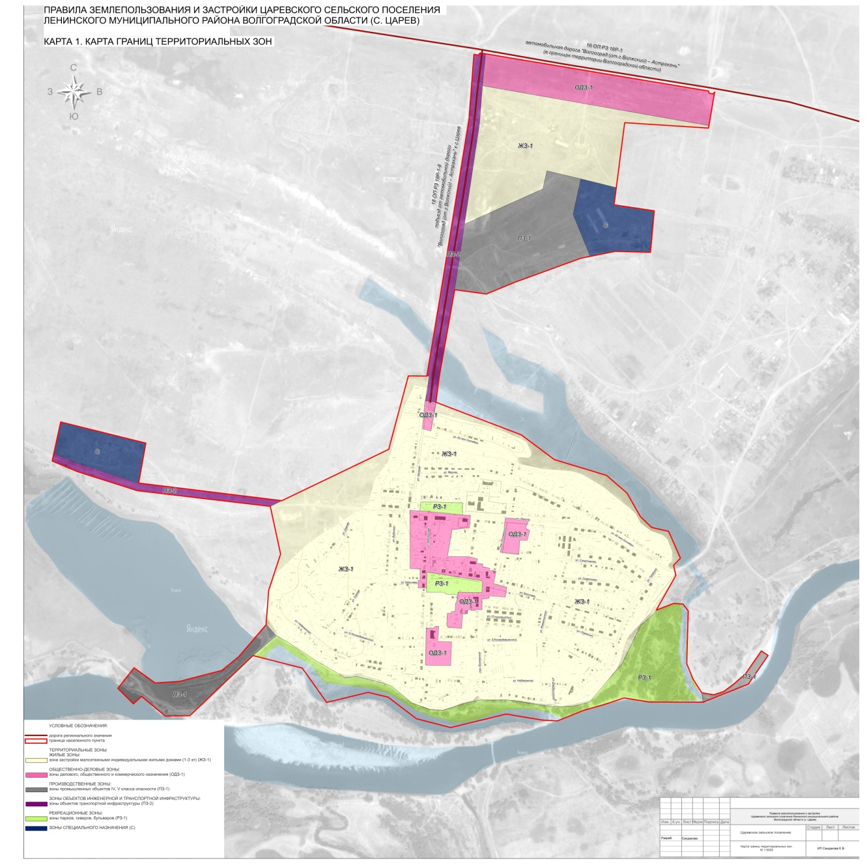

Приложение 2

КАРТА
ГРАНИЦ ЗОН С ОСОБЫМИ УСЛОВИЯМИ ИСПОЛЬЗОВАНИЯ
ТЕРРИТОРИИ СЕЛА ЦАРЕВ

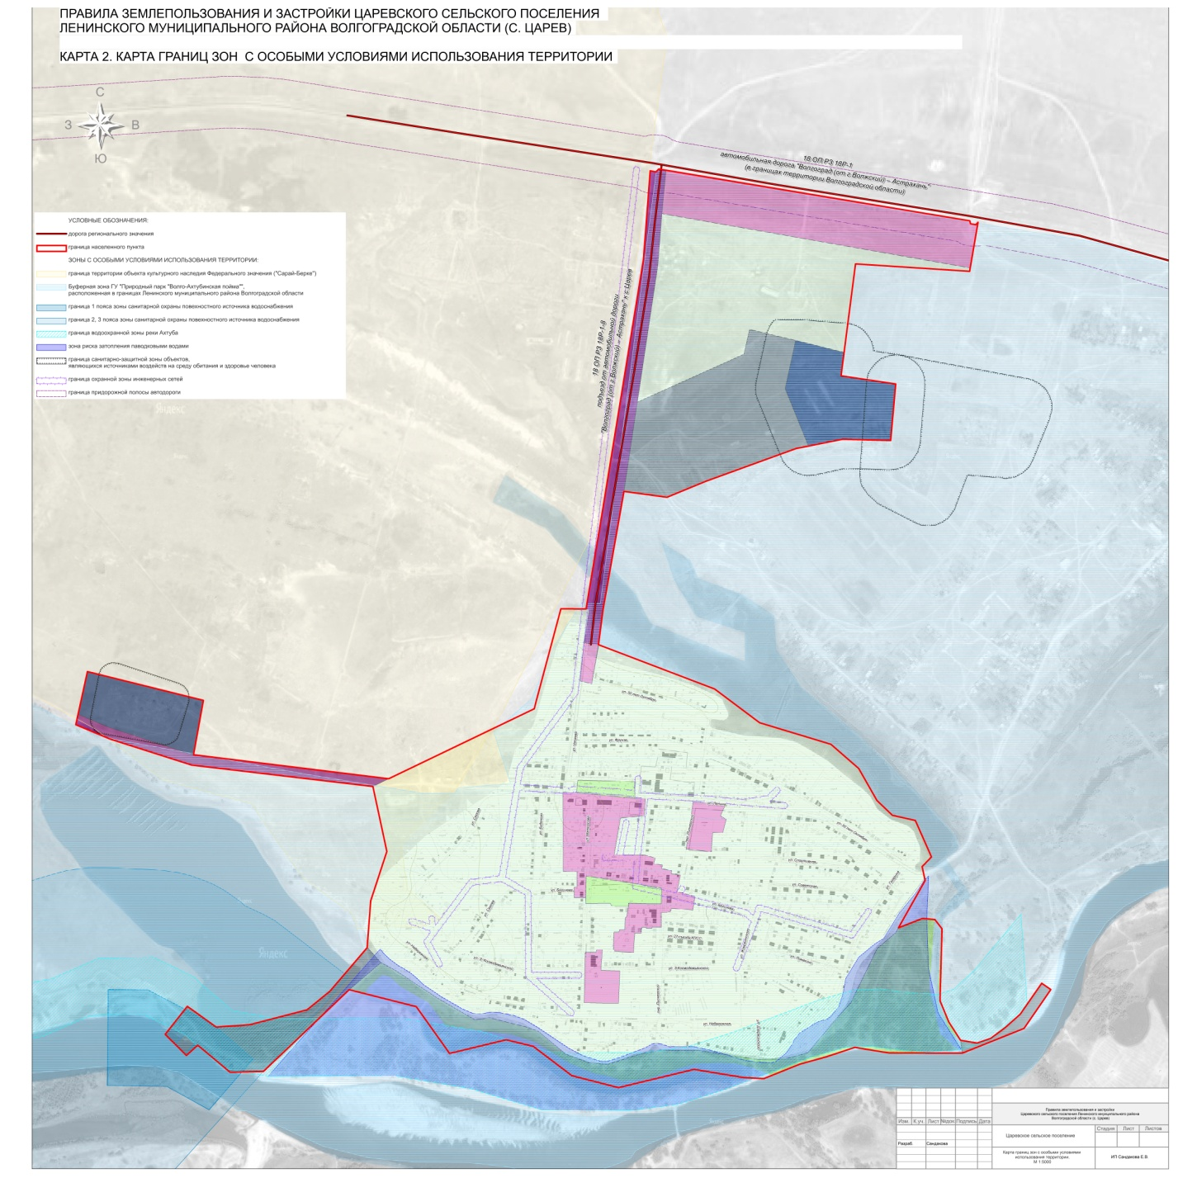

Приложение 3

КАРТА ГРАНИЦ ТЕРРИТОРИАЛЬНЫХ ЗОН СЕЛА СОЛОДОВКА, ПОСЕЛКА САРАЙ 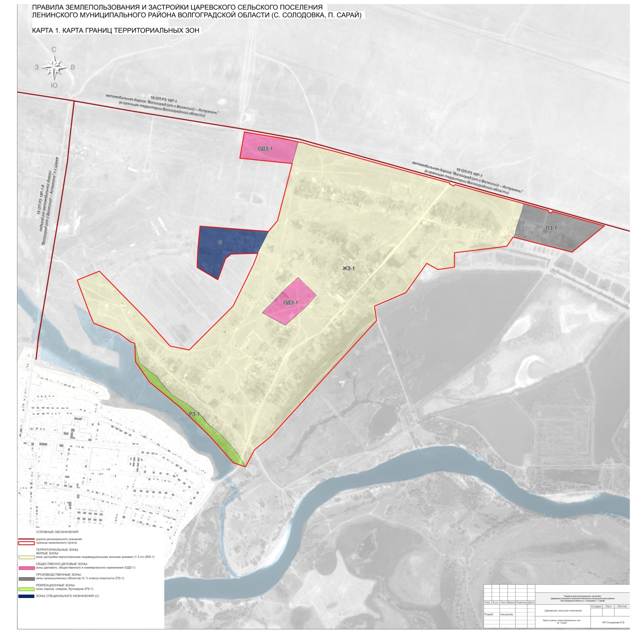

Приложение 4

КАРТА
ГРАНИЦ ЗОН С ОСОБЫМИ УСЛОВИЯМИ ИСПОЛЬЗОВАНИЯ
ТЕРРИТОРИИ СЕЛА СОЛОДОВКА, ПОСЕЛОК САРАЙ

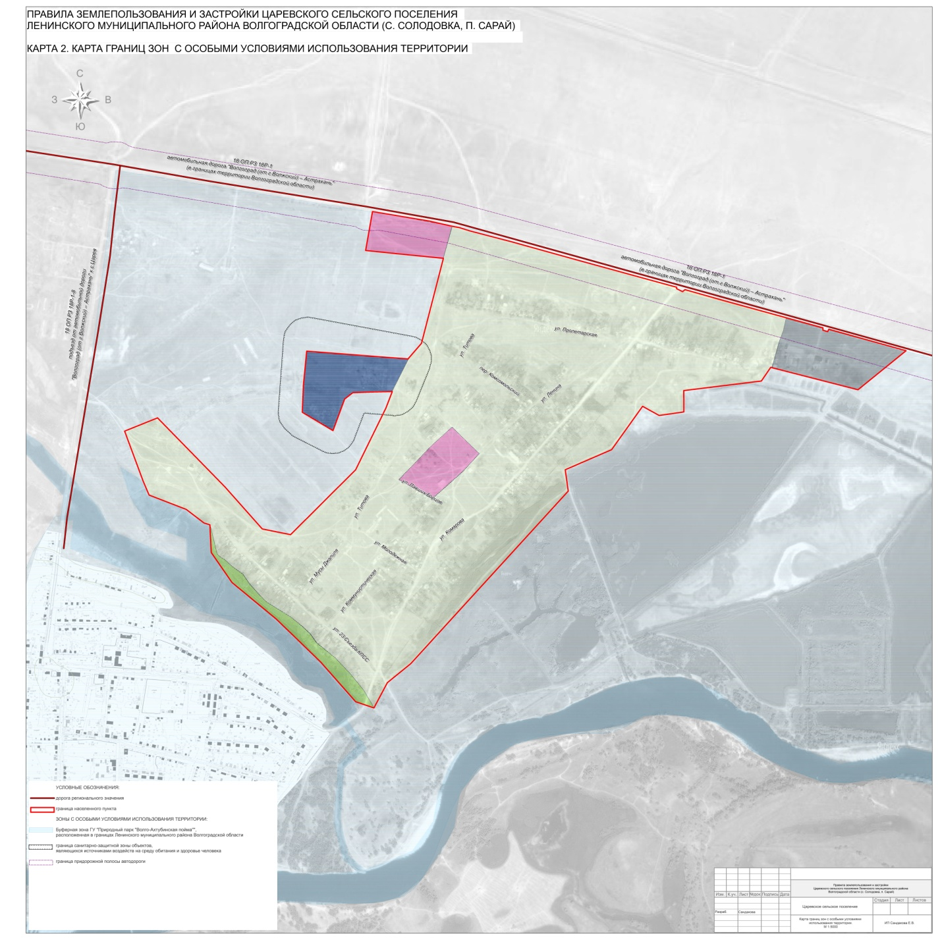

Приложение 5

КАРТА ГРАНИЦ ТЕРРИТОРИАЛЬНЫХ ЗОН ХУТОРА КОНОВАЛОВ

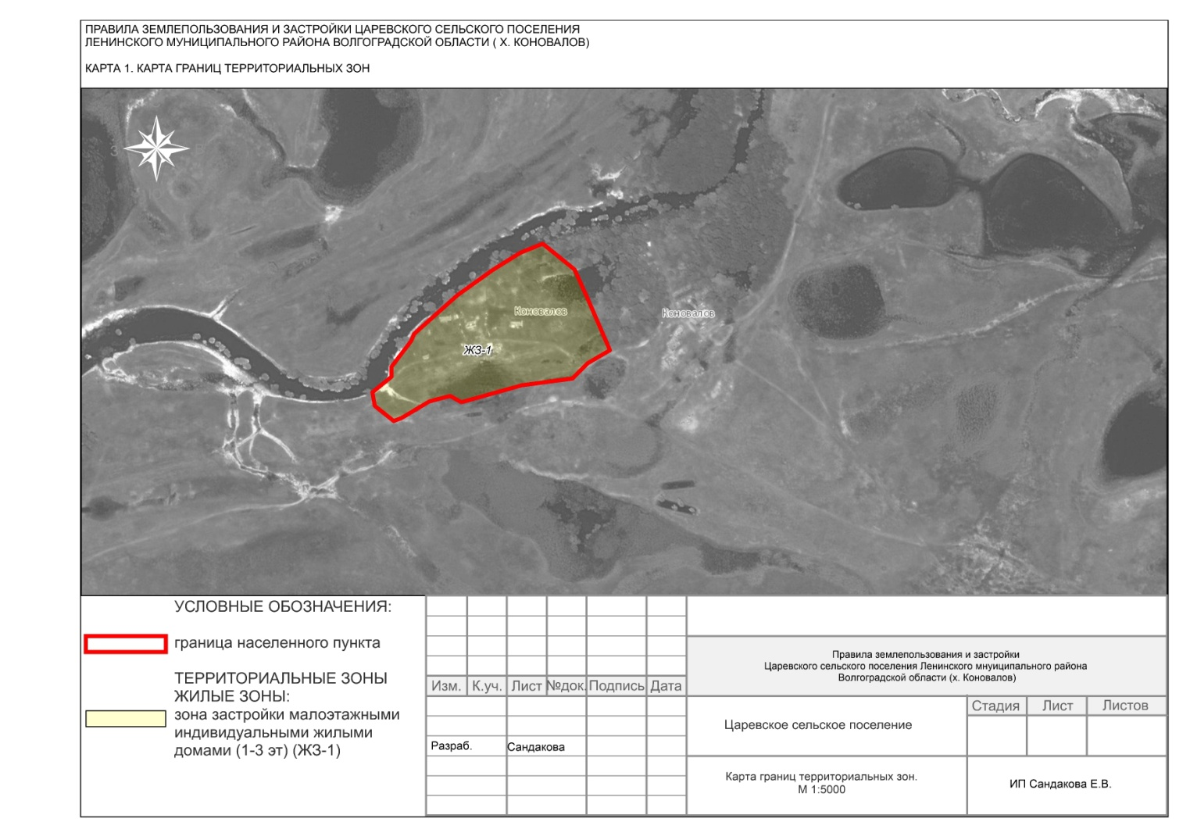

Приложение 6

КАРТА
ГРАНИЦ ЗОН С ОСОБЫМИ УСЛОВИЯМИ ИСПОЛЬЗОВАНИЯ
ТЕРРИТОРИИ ХУТОРА КОНОВАЛОВ

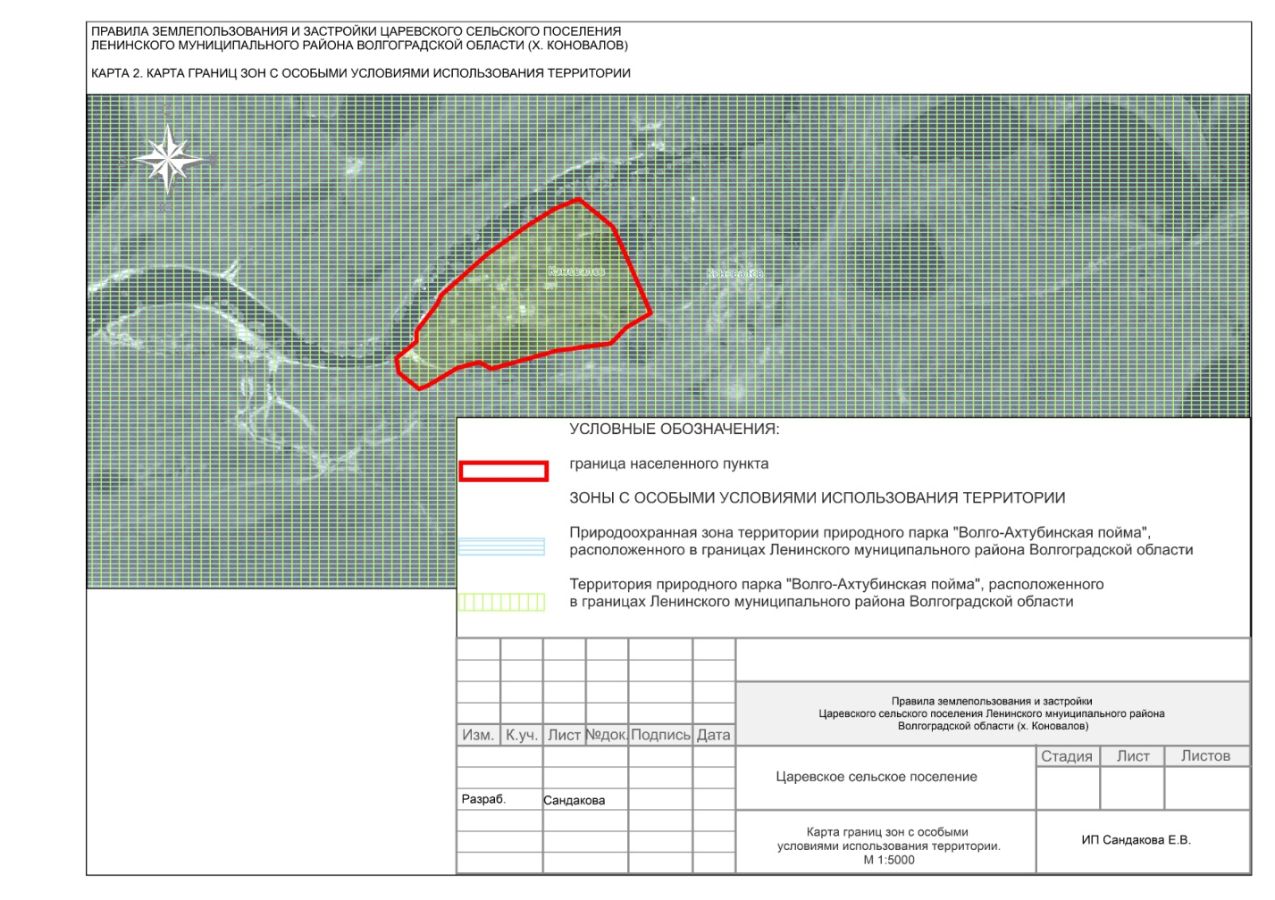

Приложение 7

КАРТА ГРАНИЦ ТЕРРИТОРИАЛЬНЫХ ЗОН ПОСЕЛКА НОВОСТРОЙКА

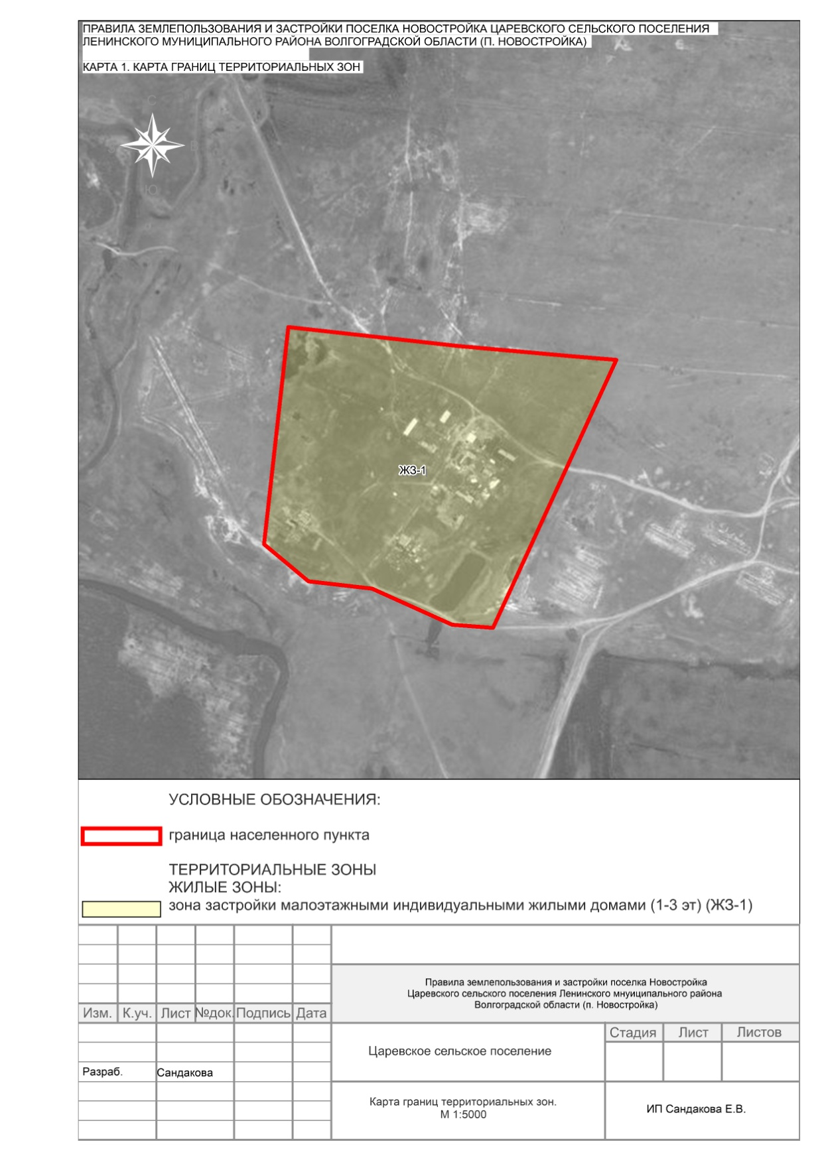

Приложение 8

КАРТА
ГРАНИЦ ЗОН С ОСОБЫМИ УСЛОВИЯМИ ИСПОЛЬЗОВАНИЯ
ТЕРРИТОРИИ ПОСЕЛКА НОВОСТРОЙКА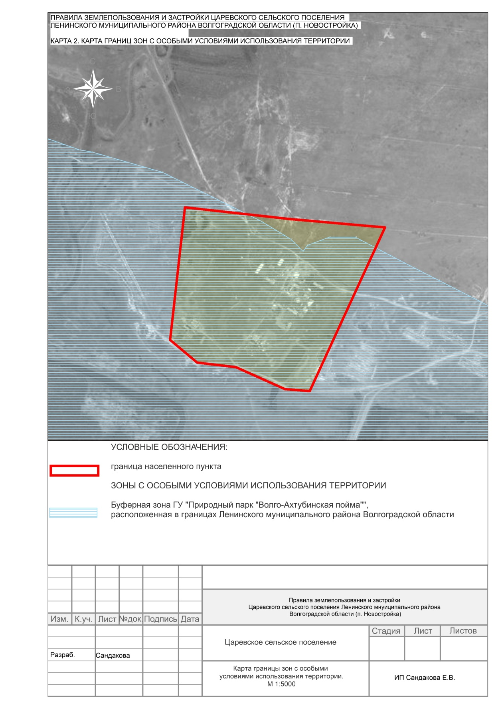

Приложение 9

КАРТА ГРАНИЦ ТЕРРИТОРИАЛЬНЫХ ЗОН ЦАРЕВСКОГО СЕЛЬСКОГО ПОСЕЛЕНИЯ

